Kerjakan dan di kumpulkan maksimal 24 jam dari sekarang lewat email dedi.nurcipto@dsn.dinus.ac.id
Nama file mengunakan NIM anda tanpa tanda titik(.)
Subjek pengirim di isi nomer kelompok

- Buatlah Rangkaian penjumlah Penuh/full adder (FA) secara untuk penjumlahan A=100110₍₂₎ B=011011₍₂₎
- JK Flip Flop, gambarkan bentuk garis outputnya (Q) bila:
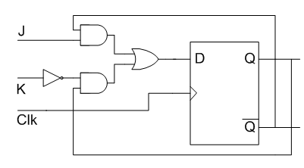
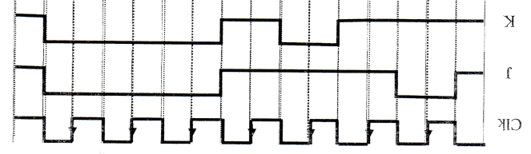
- Dipacu dengan ujung positif.

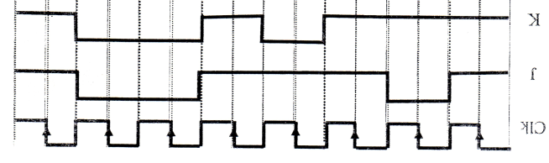
- Dipacu dengan ujung negatif.

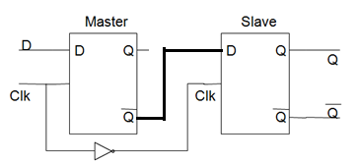
- Master dan Slave D Flip Flop

Master Slave
CLK | D | Q | ^Q | D | Q | ^Q
1 | 1
0 | 1
1 | 0
0 | 0
1 | 0
0 | 0
1 | 1

- Jelaskan dan berikan contoh konsep register SISO, SIPO, PISO dan PIPO!

